Stručné CV – peter rusnák

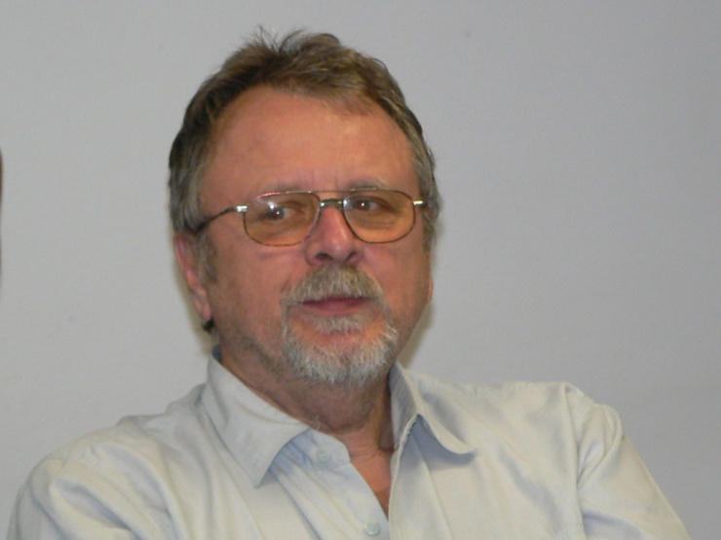

Ing. arch. Peter Rusnák, narodený 17.11.1948 v Sučanoch, gymnázium Martin 1964 - 1967, Stavebná fakulta SVŠT Bratislava, odbor architektúra a urbanizmus, ukončená špezializácia krajinotvorba u doc Kodoňa 1973. Od roku 1974 URBION, pobočka Banská Bystrica. Zameranie - sprvu na mestské pamiatkové rezervácie, potom územné plány sídel (Komárno, Brezno, Martin), neskôr regionálne, národné a federálne koncepcie, metodika UPD. Od roku 1990 opúšťa URBION. Rok 1990 pôsobí ako kooptovaný podpredseda Mesta B. Bystrica pre plánovanie a rozpočet, v rokoch 1991 – 1992 zakladá odbor regionálneho rozvoja na Obvodnom úrade v B. Bystrici, potom pôsobí v súkromnej firme ako riaditeľ a.s., následne zakladá Regionálnu rozvojovú agentúru v B. Bystrici. Od roku 1995 na voľnej nohe – pôsobí v MNO, venuje sa budovaniu partnerstiev pre rozvoj vidieka, regionálnemu rozvoju a interaktívnemu plánovaniu od miestnej až po národnú úroveň.
V rokoch 2003-06 predseda Vidieckeho parlamentu na Slovensku, v súčasnosti pôsobí ako nezávislý expert MNO pre regionálnu politiku, je členom Monitorovacieho výboru ROP za MNO, predsedom Vidieckeho parlamentu banskobystrického kraja a regionálnym koordinátorom Národnej siete rozvoja vidieka pre banskobystrický kraj.

